Успен ауданы әкімдігінің 2015 жылғы 26 мамырдағы № 123/5 "Успен ауданының шалғайдағы елді мекендерінде тұратын балаларды жалпы білім беретін мектептерге тасымалдау схемалары мен тәртібін бекіту туралы" қаулысына толықтыру енгізу туралы
Павлодар облысы Успен аудандық әкімдігінің 2020 жылғы 16 қаңтардағы № 9/1 қаулысы. Павлодар облысының Әділет департаментінде 2020 жылғы 23 қаңтарда № 6716 болып тіркелді
Қазақстан Республикасының 2001 жылғы 23 қаңтардағы "Қазақстан Республикасындағы жергілікті мемлекеттік басқару және өзін-өзі басқару туралы" Заңының 31-бабы 2-тармағына, Қазақстан Республикасының 2003 жылғы 4 шілдедегі "Автомобиль көлігі туралы" Заңының 14-бабы 3-тармағы 3-1) тармақшасына сәйкес, Успен ауданының әкімдігі ҚАУЛЫ ЕТЕДІ:
1. Успен ауданы әкімдігінің 2015 жылғы 26 мамырдағы "Успен ауданының шалғайдағы елді мекендерінде тұратын балаларды жалпы білім беретін мектептерге тасымалдау схемалары мен тәртібін бекіту туралы" № 123/5 қаулысына (Нормативтік құқықтық актілерді мемлекеттік тіркеу тізілімінде № 4554 болып тіркелген, 2015 жылғы 10 шілдеде "Әділет" ақпараттық-құқықтық жүйесінде жарияланған) келесі толықтыру енгізілсін:
осы қаулының қосымшасына сәйкес 9-қосымшамен толықтырылсын.
2. Осы қаулының орындалуын бақылау аудан әкімінің жетекшілік ететін орынбасарына жүктелсін.
3. Осы қаулы оның алғашқы ресми жарияланған күнінен кейін күнтізбелік он күн өткен соң қолданысқа енгізіледі.
Успен ауданының әкімі | Н. Дычко
Успен ауданы әкімдігінің
2020 жылғы 16 қаңтардағы
№ 9/1 қаулысына
қосымша
Успен ауданы әкімдігінің
2015 жылғы "26" мамырдағы
№ 123/5 қаулысына
9-қосымша
Богатырь ауылында тұратын балаларды Лозов орта
жалпы білім беру мектебіне тасымалдау схемасы
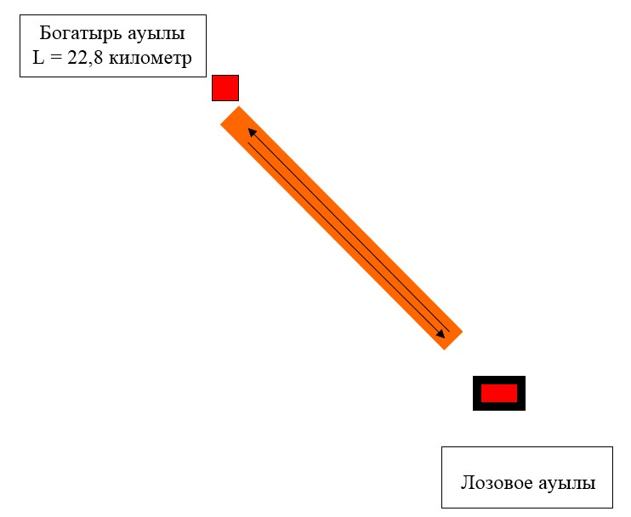

Шартты белгілер:
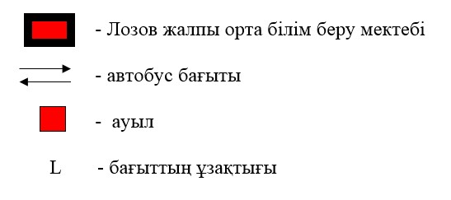

© 2012. Қазақстан Республикасы Әділет министрлігінің «Қазақстан Республикасының Заңнама және құқықтық ақпарат институты» ШЖҚ РМК

